

**Общество с ограниченной ответственностью**

**«АйТи Клиента»**

|  |
| --- |
| 119618, г. Москва, п. Московский, ул. Татьянин парк, д.16, корп. 3, кв. 97, Тел.: + 7 915 424-23-97. E-mail: [butorinan@yandex.ru](mailto:butorinan@yandex.ru)  ОГРН 1187746553917, ИНН/КПП 7751144601/775101001 |

**ПРОГАММНОЕ ОБЕСПЕЧЕНИЕ**

**АС РЕМОНТНОЕ ДЕПО**

**РУКОВОДСТВО ПОЛЬЗОВАТЕЛЯ**

**Москва**

**2024**

**АННОТАЦИЯ**

Настоящий документ «Программное обеспечение «АС Ремонтное депо». Руководство пользователя» предназначен для ознакомления лиц, осуществляющих эксплуатацию данного программного обеспечения в центральном аппарате АО «ФПК» и его структурных подразделениях.

Документ содержит описание действий пользователя с функциональной ролью «Пользователь». Документ разработан в соответствии с ГОСТ 19.505 «Единая система программной документации. Руководство оператора».

В настоящем документе приняты следующие обозначения:

1) Элементы экранных форм ввода обозначаются «Поле», «Кнопка» или «Пункт меню».

2) Клавиши клавиатуры ПЭВМ обозначаются «Клавиша». Комбинации одновременно нажимаемых клавиш обозначаются «Клавиша1+Клавиша2».

Оглавление

1 Назначение программы 5

1.1 Структура программы 5

2 Условия выполнения программы 6

2.1 Требования к техническому обеспечению 6

2.2 Требования к программному обеспечению 6

2.3 Требования к персоналу 6

3 Выполнение программы модуля Автоматизированное рабочее место диспетчера/мастера 7

3.1 Загрузка и запуск 7

3.2 Авторизация и вход 7

3.3 Выход из системы 8

3.4 Описание интерфейса 8

3.4.1 Главное меню 9

3.4.1.1 Вагоны в ремонте 9

3.4.1.1.1 Постановка вагона в ремонт 9

3.4.1.1.2 Перемещение вагона на другую ремонтную позицию 10

3.4.1.1.3 Просмотр статуса выполнения операций ремонта 11

3.4.1.1.4 Завершение ремонта 12

3.4.1.2 Вагоны 12

3.4.1.2.1 Добавление нового вагона 12

3.4.1.2.2 Редактирование данных о вагоне 13

3.4.1.2.3 Удаление вагона 14

3.4.1.2.4 Поиск 15

3.4.1.2.5 Фильтр 15

3.4.1.3 Операции 15

3.4.1.3.1 Добавление новой операции 16

3.4.1.3.2 Редактирование данных об операции 16

3.4.1.3.3 Удаление операции 17

3.4.1.3.4 Поиск 17

3.4.1.3.5 Фильтр 18

3.4.1.4 Шаблоны 18

3.4.1.4.1 Добавление нового шаблона 19

3.4.1.4.2 Редактирование данных о шаблоне 20

3.4.1.4.3 Удаление шаблона 21

3.4.1.4.4 Поиск 22

3.4.1.5 История ремонта 22

3.4.1.5.1 Выбор отчетного периода 22

3.4.1.5.2 Добавление вагона в план ремонта 23

3.4.1.5.3 Изменение данных по вагону 25

3.4.1.5.4 Ведение данных по операциям 25

3.4.1.5.5 Отмена ремонта 27

3.4.1.5.6 Поиск 27

3.4.1.5.7 Фильтр 27

3.4.1.5.8 Ведение плановых показателей для отчета 28

3.4.1.5.9 Отчеты 29

3.4.1.5.9.1 Отчет по вагонам 29

4 Выполнение программы модуля Дешборд для руководителя 29

4.1 Загрузка и запуск 29

4.2 Авторизация и вход 30

4.3 Выход из системы 31

4.4 Описание интерфейса 31

4.4.1 Главная форма 31

4.4.2 Информация о вагоне 32

4.4.3 Выполнение плана за месяц 33

# 1 Назначение программы

Программное обеспечение «АС Ремонтное депо» (далее – ПО) было разработано в соответствии с потребностями центрального аппарата АО «ФПК» и его структурных подразделений в автоматизации процессов учета хода выполнения ремонтных операций при ремонте пассажирских вагонов.

Для работников ремонтных депо в программном комплексе реализованы следующие функциональные задачи:

* Учета плана ремонта пассажирских вагонов с разбивкой по видам ремонта и периодичностью (срок/пробег);
* Ведения шаблонов операций ремонтов;
* Ведения норм времени на операцию ремонта;
* Учета операций ремонтов с привязкой к номеру ремонтной позиции и исполнителю (цеха депо, ООО Экотол-сервис, ООО ТРК и др.);
* Отслеживания хода выполнения ремонта пассажирских вагонов в текущем ремонте;
* Ведения истории по ремонтам пассажирских вагонов;
* Ввода НСИ пассажирских вагонов;
* Перевода вагонов с одной ремонтной позиции на другую позицию;
* Ввода объяснительных комментариев при пере простоях на ремонтных позициях;
* Формирования уведомления о приемки пассажирских вагонов из ремонта по форме ВУ-36;
* Формирования полномерного списка вагонов для проведения ремонтов за месяц;
* Вывода на дешборд расположения вагонов на ремонтных позициях и ход ремонтов пассажирских вагонов в депо с указанием времени, оставшемся на ремонтную операцию;
* Вывода на дешборд детализации по дате и времени текущего ремонта вагона с разбивкой позициям, исполнителям и вагонам;
* Подсчета ритмичности подекадно;
* Сравнения плана с фактом по депо;
* Сравнения плана с фактом по типам вагонов;
* Сравнения плана с фактом по типам ремонтов.

# 1.1 Структура программы

Структура «АС Ремонтное депо» представляет собой совокупность информационных сервисов и комплекса технических средств (включая средства вычислительной техники и программного и информационного обеспечения), предназначенной для обеспечения выполнения целевых функций системы.

В составе ПО «АС Ремонтное депо» можно выделить два модуля:

1. Автоматизированное рабочее место диспетчера/мастера.
2. Дешборд для руководителя.

# 2 Условия выполнения программы

# 2.1 Требования к техническому обеспечению

Для обеспечения штатного функционирования ПО должно быть размещено на вычислительных мощностях, удовлетворяющих следующим минимальным характеристикам:

1. Серверная часть:

- процессор: не менее 8 ядер с базовой тактовой частотой не менее 2.40GHz;

- оперативная память: не менее 64 ГБ;

- дисковое пространство: не менее 2х3TБ;

1. клиентские части:

­- тактовая частота процессора (не менее) – 1 ГГц;

- ОЗУ (не менее) –рекомендуется 2 Гбайт и более;

- объем памяти «жесткого» диска (не менее) – 50 Гбайт;

- пространственная разрешающая способность видеоконтрольного устройства (не менее) – 1920 x 1080 точек.

# 2.2 Требования к программному обеспечению

В комплект поставки ПО входят:

* CD-диск (или DVD-диск) или Flesh-диск, содержащий:
* ссылку на адрес в сети Компании Заказчика;
* таблица с прописанными пользователями;
* инструкцию пользователя ПО;
* методику проведения испытаний.

# 2.3 Требования к персоналу

К эксплуатации ПО «АС Ремонтное депо», допускаются пользователи:

1) имеющие навыки работы с ПЭВМ;

2) имеющие навыки работы в сети Интернет и полностью освоившие графический пользовательский интерфейс одного из рекомендованных к использованию Web-браузеров в Компании Заказчика;

3) прошедшие обучение работе с «АС Ремонтное депо».

# 3 Выполнение программы модуля Автоматизированное рабочее место диспетчера/мастера

# 3.1 Загрузка и запуск

Для работы в «АС Ремонтное депо» необходимо на рабочем месте:

1) Загрузить Web-браузер;

2) Для запуска программы необходимо в командную строку браузера ввести адрес, выданный администратором программы.

В случае корректного ввода адреса на экране отобразится форма авторизации (Рис.1)

Рис.1 Форма авторизации

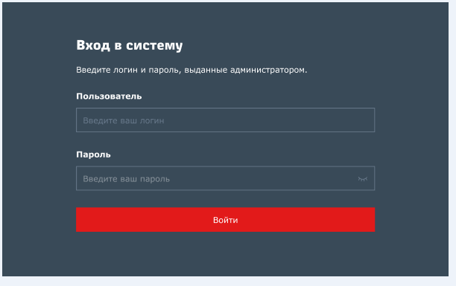

# 3.2 Авторизация и вход

Для работы с программой пользователю необходимо авторизоваться.

Для этого необходимо ввести выданные администратором логин и пароль, после этого нажать на кнопку “Войти”.

Если логин и пароль введены правильно, программа выведет на начальный экран (Рис.2)

Рис.2 Начальный экран

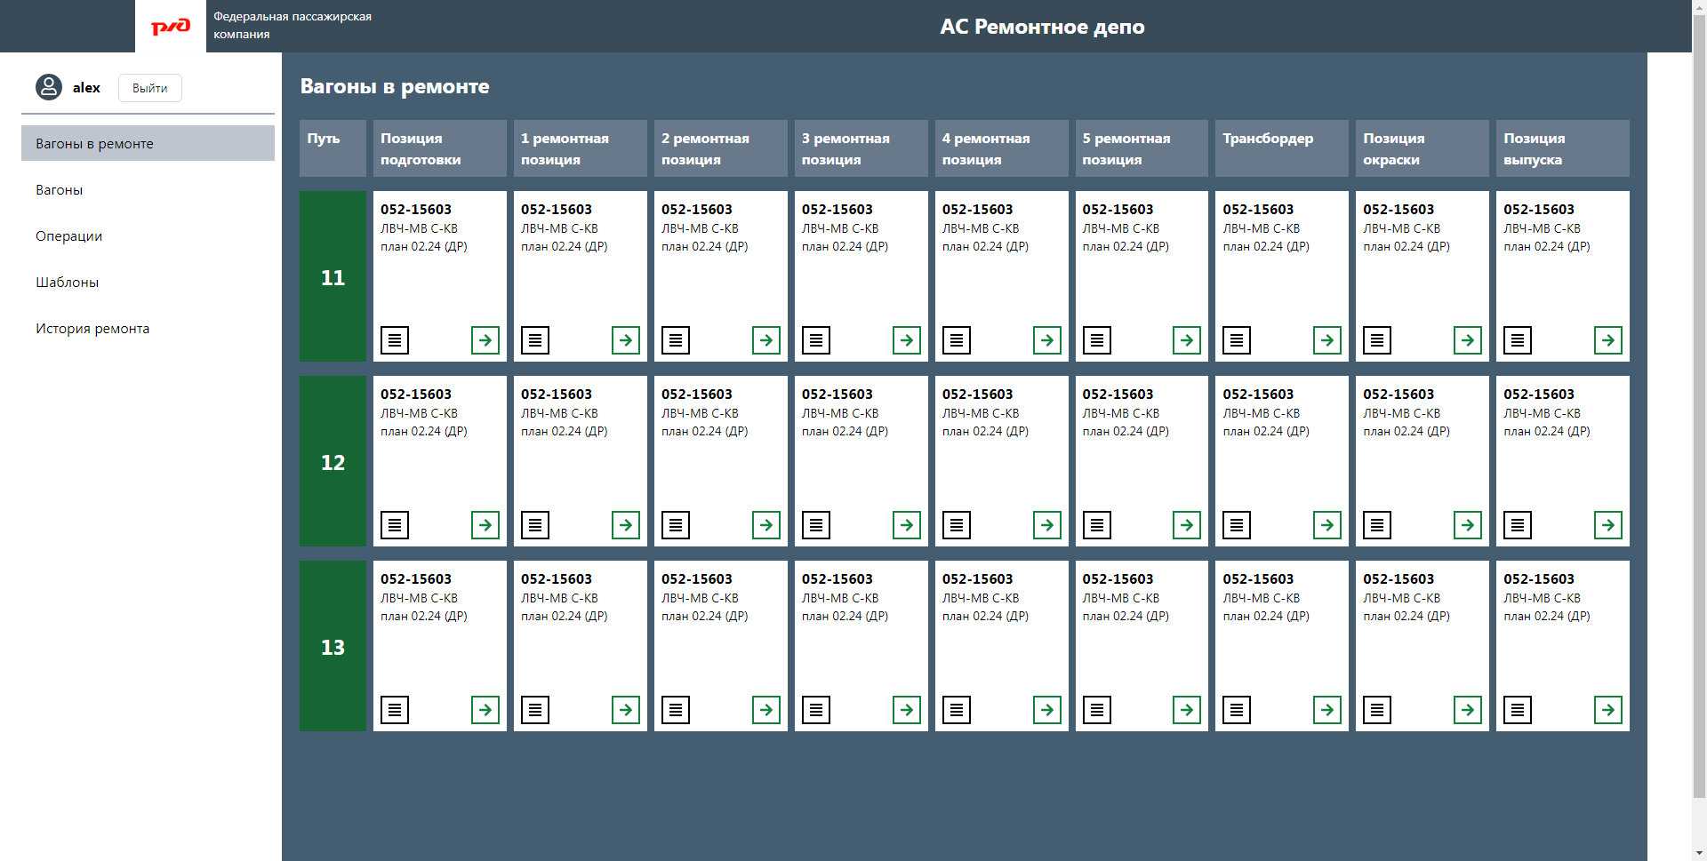

# 3.3 Выход из системы

Чтобы выйти из системы и/или сменить пользователя необходимо нажать на кнопку Выйти:

Рис.3 Главное меню

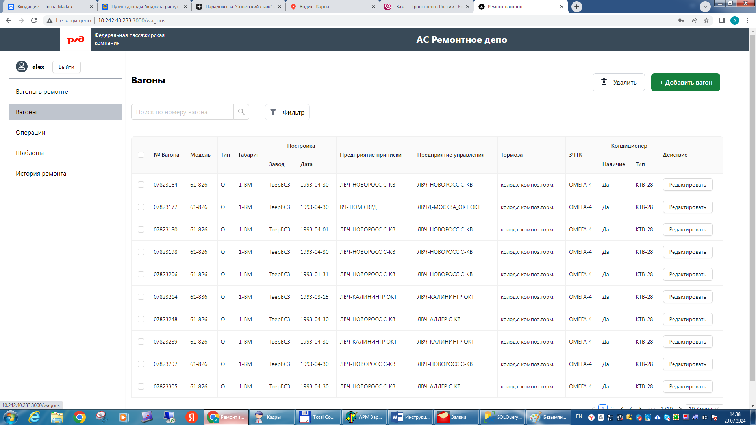

# 3.4 Описание интерфейса

В верхней строке экранов выводится логотип компании Заказчика и название системы (Рис.2).

В первой строке левой части экранов выводится имя пользователя и кнопка выхода из системы (Рис. 3).

Ниже расположено главное меню работы в программе (Рис. 3).

При запуске программы загружается начальный экран с выводом стартового экрана раздела «Вагоны в ремонте».

Для работы с программой необходимо вначале заполнить справочники: Вагоны, Операции, Шаблоны (главное меню) и ввести план ремонта (главное меню – История ремонта).

# 3.4.1 Главное меню

Главное меню, предназначено для доступа к основным разделам:

* Вагоны в ремонте
* Вагоны
* Операции
* Шаблоны
* История ремонта

# 3.4.1.1 Вагоны в ремонте

При выборе данного пункта меню программа открывает экран, на котором выведены вагоны, находящихся в ремонте, с указанием путей и ремонтных позиций, на которых они находятся (Рис.4).

Рис.4 Вагоны в ремонте

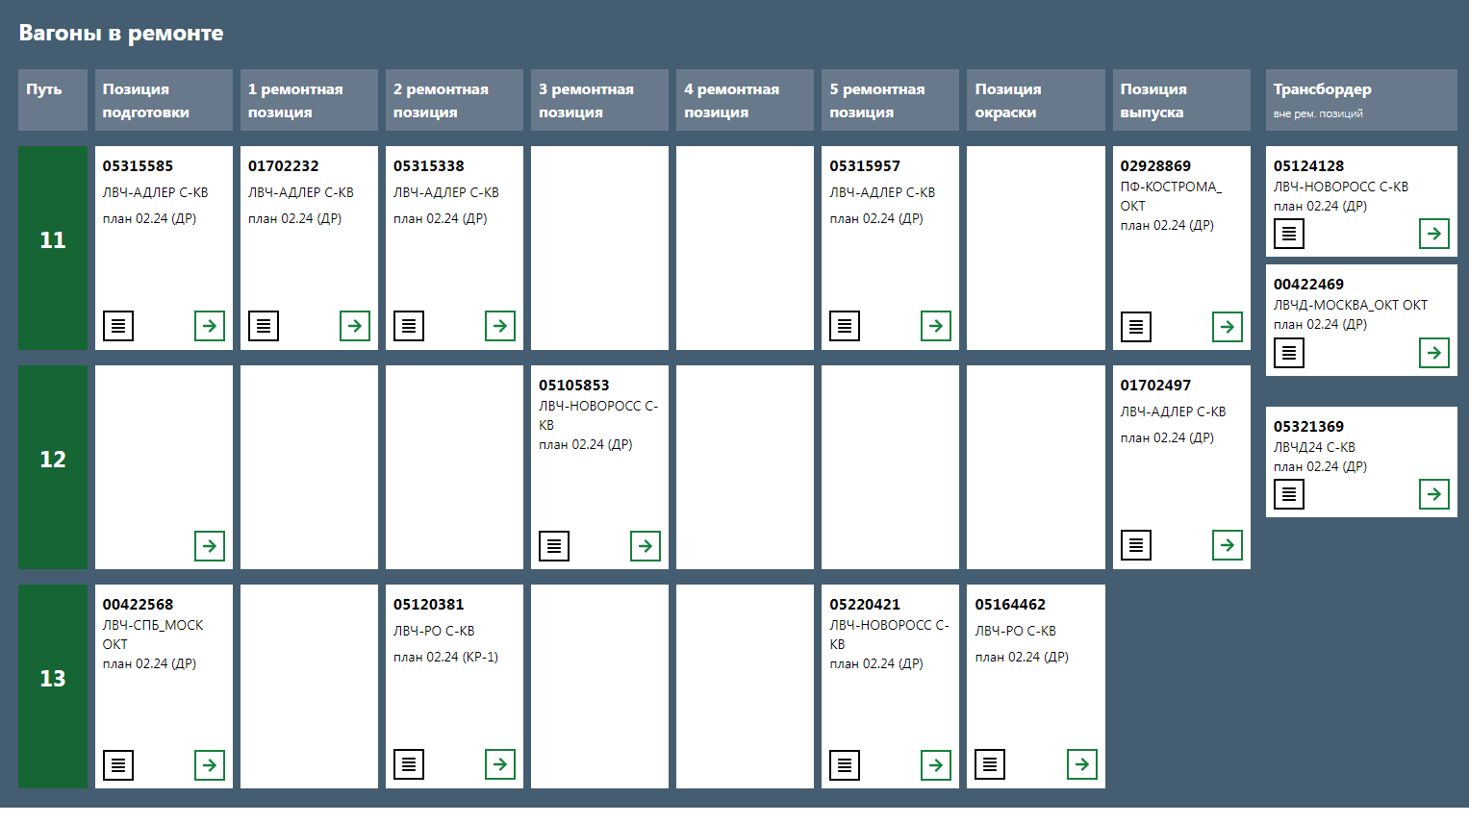

# 3.4.1.1.1 Постановка вагона в ремонт

Для постановки вагона в ремонт нужно в ремонтной позиции «Позиция подготовки» на пути, на котором будет выполняться ремонт, нажать кнопку  и выбрать пункт .

Программа выведет на экран список вагонов, у которых фактическая дата подачи вагона в депо равна текущей дате (фактические даты подачи вагонов в депо вводятся в пункте меню “История ремонтов”).

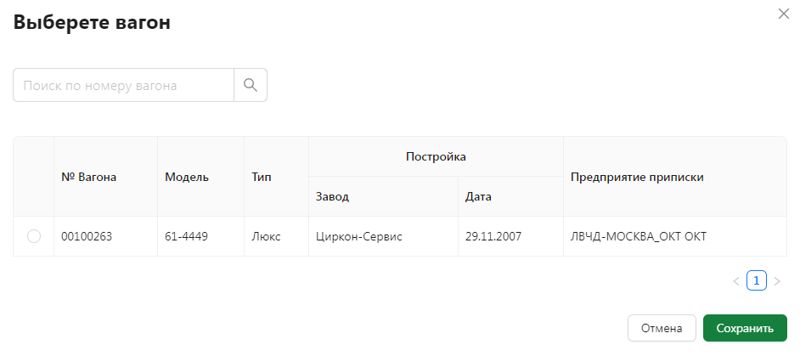

Далее необходимо в первой колонке выбрать вагон из списка



и нажать на кнопку . Программа выведет сообщение о постановке вагона в ремонт и отобразит вагон в позиции подготовки.

В программе предусмотрен поиск по номеру вагона. Для поиска необходимо нажать на кнопку , ввести номер вагона, и далее нажить на кнопку . Программа выведет на экран список вагонов, удовлетворяющих условию поиска.

# 3.4.1.1.2 Перемещение вагона на другую ремонтную позицию

Для перемещения вагона на другую ремонтную позицию необходимо у вагона нажать на кнопку , после этого выбрать путь и ремонтную позицию, на которую перемещается вагон 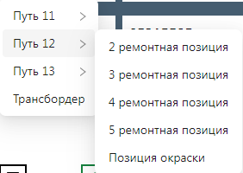. Программа выдаст сообщение об успешном перемещении вагона и вагон будет перемещен в выбранную позицию.

# 3.4.1.1.3 Просмотр статуса выполнения операций ремонта

Для просмотра статуса выполнения операций ремонта необходимо у вагона нажать на кнопку , выбрать пункт Операции .

Программа выведет на экран список операций по вагону со статусом их выполнения:

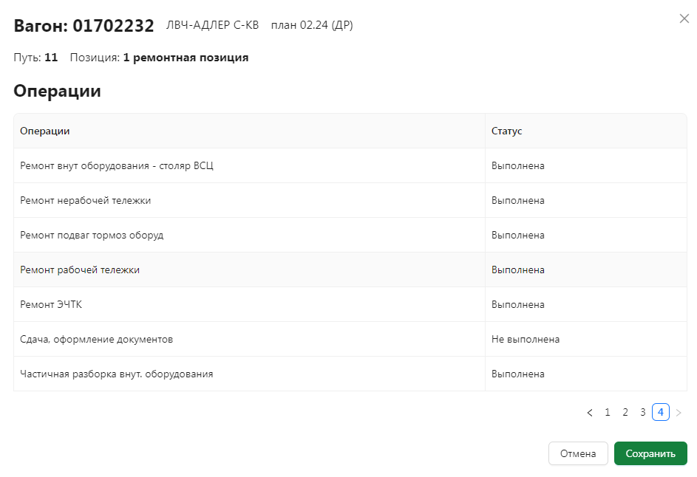

Для возврата в список вагонов на ремонтных позициях необходимо нажать на кнопку 

# 3.4.1.1.4 Завершение ремонта

Для завершения ремонта необходимо у вагона нажать на кнопку , выбрать пункт Завершить ремонт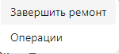 . Программа запросит подтверждение завершения ремонта

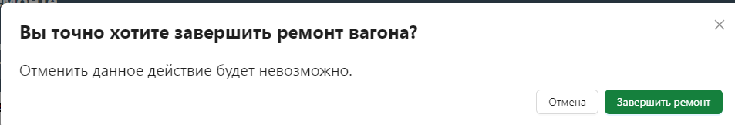

Если ремонт действительно завершается, необходимо нажать на кнопку . После этого программа выведет сообщение об успешном перемещении вагона.

# 3.4.1.2 Вагоны

При выборе данного пункта меню программа выведет на экран справочник вагонов (Рис.5):

Рис.5 Вагоны



# 3.4.1.2.1 Добавление нового вагона

Для добавления нового вагона необходимо в правом верхнем углу нажать на кнопку



Программа выведет на экран форму для ввода данных о новом вагоне:

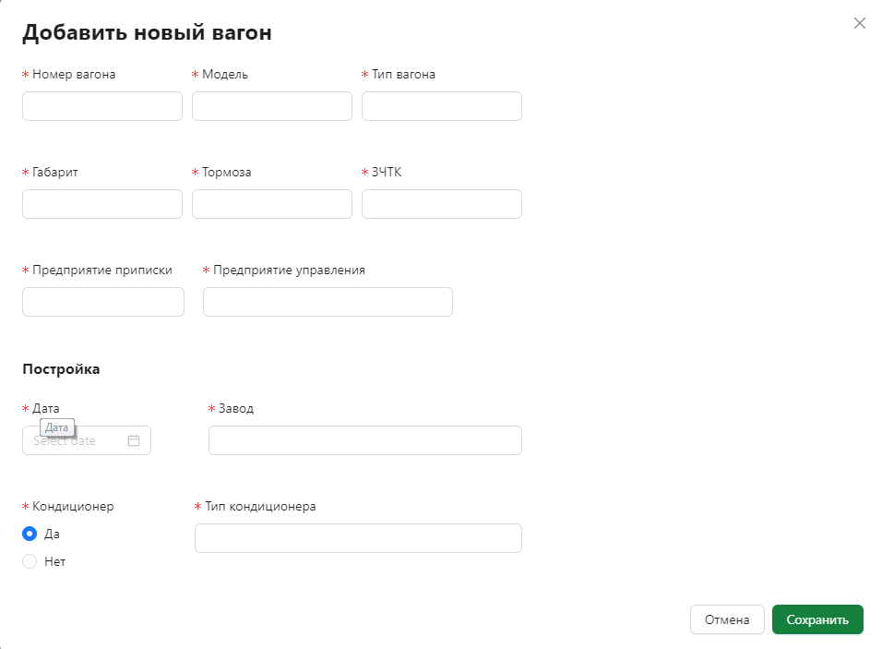

Необходимо заполнить поля и нажать на кнопку .

Поля, отмеченные звездочкой, обязательны для заполнения.

После этого программа выведет сообщение об успешном вводе данных в систему и вернется в справочник вагонов (Рис.4)

# 3.4.1.2.2 Редактирование данных о вагоне

Для редактирования данных о вагоне необходимо в строке с вагоном нажать на кнопку .

Программа выведет на экран форму редактирования данных о вагоне:

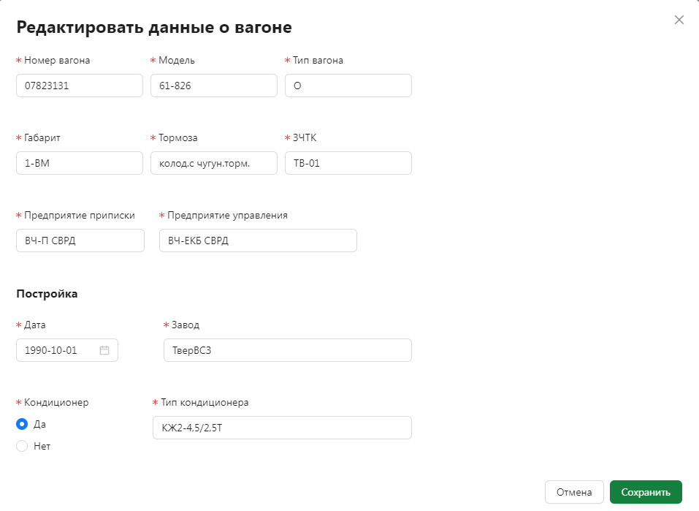

Необходимо отредактировать данные и нажать на кнопку .

После этого программа выведет сообщение об успешном редактировании данных и вернется в справочник вагонов.

# 3.4.1.2.3 Удаление вагона

Для удаления вагона необходимо в первой колонке пометить удаляемую строку и нажать на кнопку 

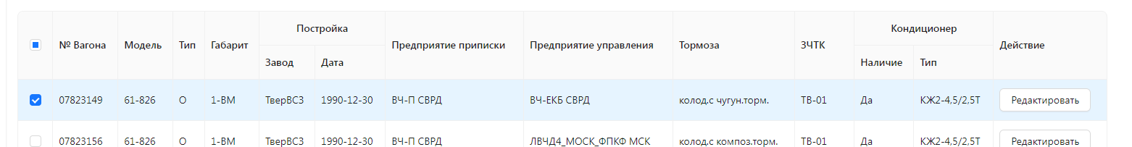

Программа запросит подтверждение удаления:

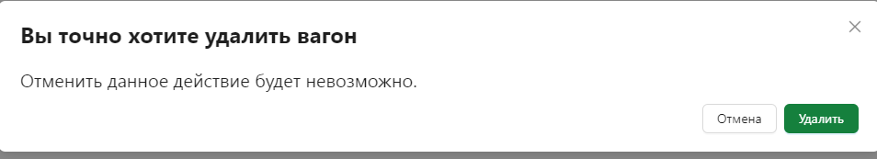

Если вагон действительно нужно удалить, необходимо нажать кнопку , иначе - .

Вагон, по которому есть история ремонтов, удалить нельзя.

# 3.4.1.2.4 Поиск

В программе предусмотрен поиск по номеру вагона. Для поиска необходимо в поисковом окне ввести номер вагона: . Далее нажать на кнопку .

При успешном поиске программа выведет на экран строки с выбранным поисковым значением.

# Фильтр

В программе предусмотрен фильтр по модели вагона, типу вагона и типу тормозов. Для фильтрации данных необходимо нажать на кнопку 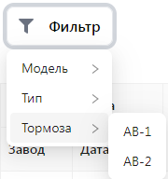, выбрать реквизит и значение реквизита для фильтра.

После этого программа выведет на экран отфильтрованный по выбранным реквизитам список вагонов.

# 3.4.1.3 Операции

При выборе данного пункта меню программа выведет на экран справочник операций (Рис. 6):

Рис. 6 Операции

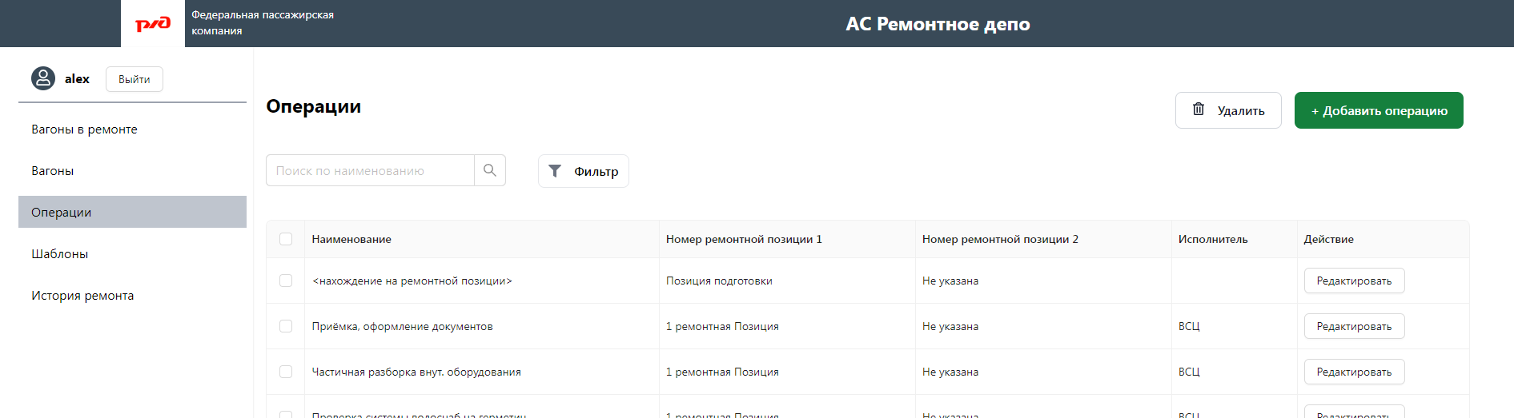

# 3.4.1.3.1 Добавление новой операции

Для добавления новой операции необходимо в правом верхнем углу нажать на кнопку



Программа выведет на экран форму для ввода данных о новой операции:

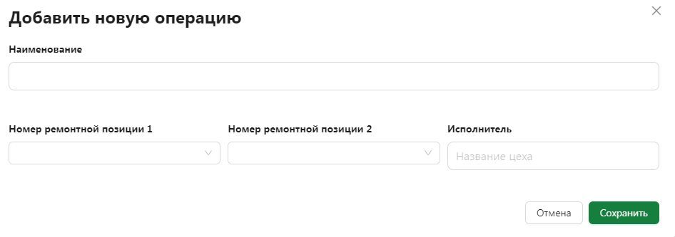

Необходимо заполнить поля и нажать на кнопку .

После этого программа выведет сообщение об успешном вводе данных в систему и вернется в справочник операций.

# 3.4.1.3.2 Редактирование данных об операции

Для редактирования данных об операции необходимо в строке с операцией нажать на кнопку .

Программа выведет на экран форму редактирования данных об операции:

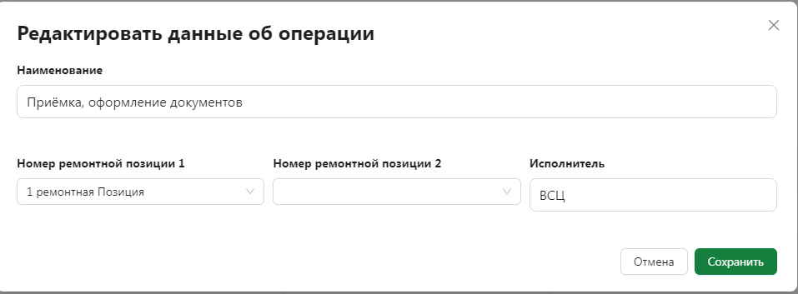

Необходимо отредактировать данные и нажать на кнопку .

После этого программа выведет сообщение об успешном редактировании данных и вернется в справочник операций.

# 3.4.1.3.3 Удаление операции

Для удаления операции необходимо в первой колонке пометить удаляемую строку и нажать на кнопку 

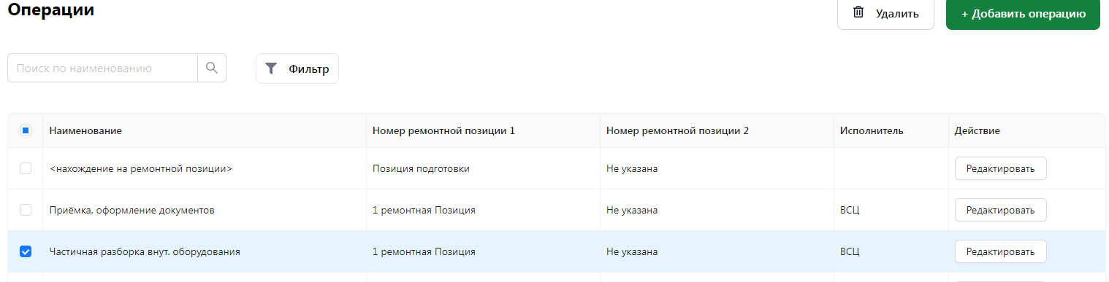

Программа запросит подтверждение удаления:

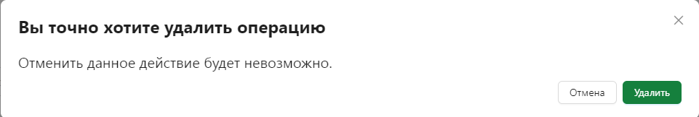

Если операцию действительно нужно удалить, необходимо нажать кнопку , иначе - .

Операция, по которой есть история ремонтов, удалить нельзя.

# 3.4.1.3.4 Поиск

В программе предусмотрен поиск по наименованию. Для поиска необходимо в поисковом окне ввести наименование операции: . Далее нажать на кнопку .

При успешном поиске программа выведет на экран строки с выбранным поисковым значением.

# 3.4.1.3.5 Фильтр

В программе предусмотрен фильтр по номеру ремонтной позиции 1 или 2.

Для фильтрации данных необходимо нажать на кнопку

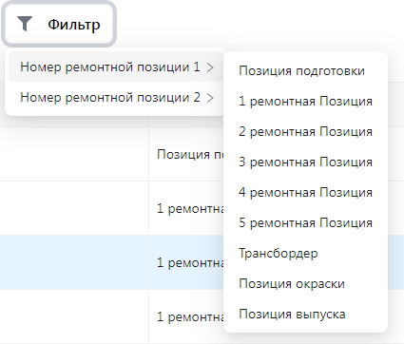, выбрать реквизит и значение реквизита для фильтра.

После этого программа выведет на экран отфильтрованный по выбранным реквизитам список операций.

# 3.4.1.4 Шаблоны

При выборе данного пункта меню программа выведет на экран справочник шаблонов (Рис.7):

Рис. 7 Шаблоны

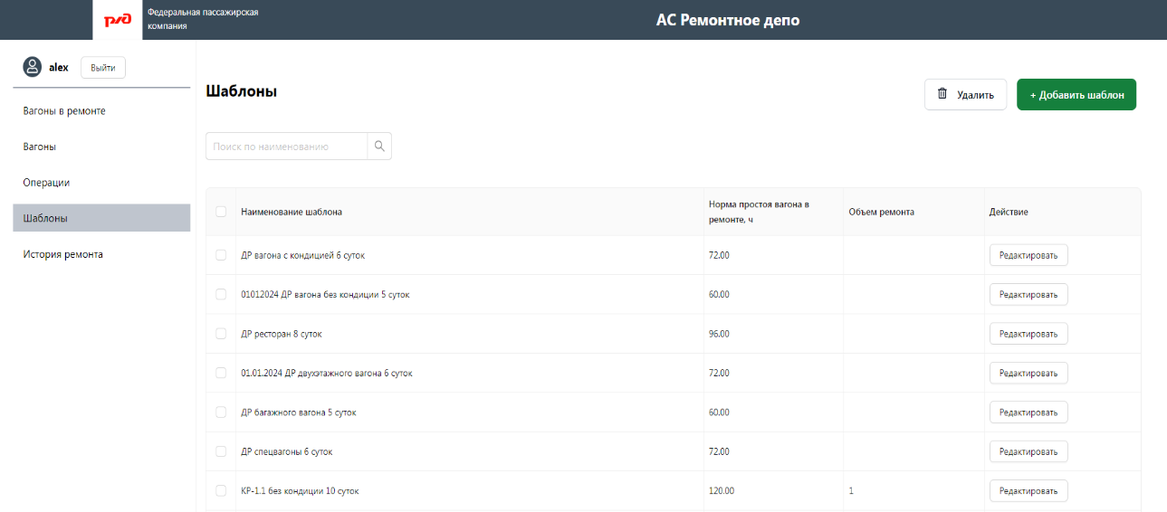

# 3.4.1.4.1 Добавление нового шаблона

Для добавления нового шаблона необходимо в правом верхнем углу нажать на кнопку



Программа выведет на экран форму для ввода данных о новом шаблоне:

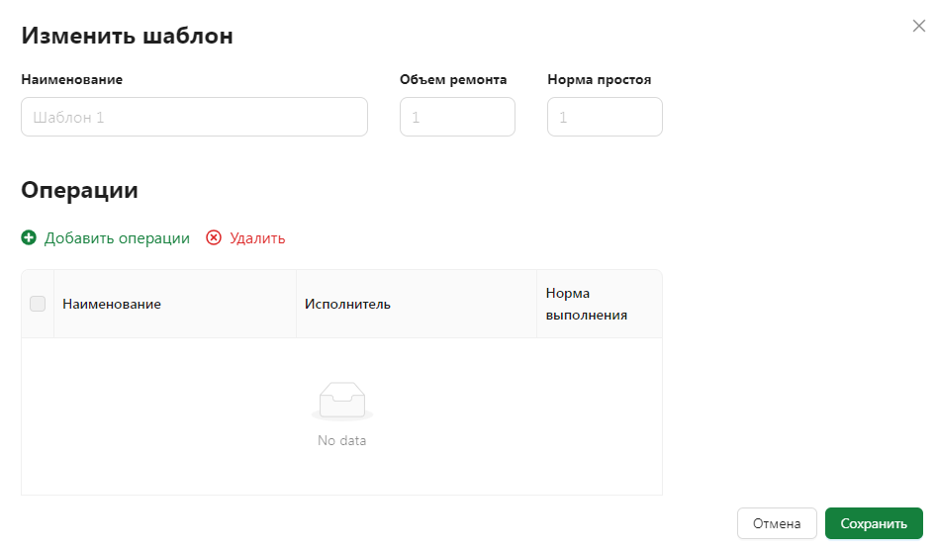

Необходимо заполнить поля, ввести операции, входящие в шаблон, и нажать на кнопку .

После этого программа выведет сообщение об успешном вводе данных в систему и вернется в справочник шаблонов.

# 3.4.1.4.2 Редактирование данных о шаблоне

Для редактирования данных о шаблоне необходимо в строке с шаблоном нажать на кнопку .

Программа выведет на экран форму редактирования данных о шаблоне:

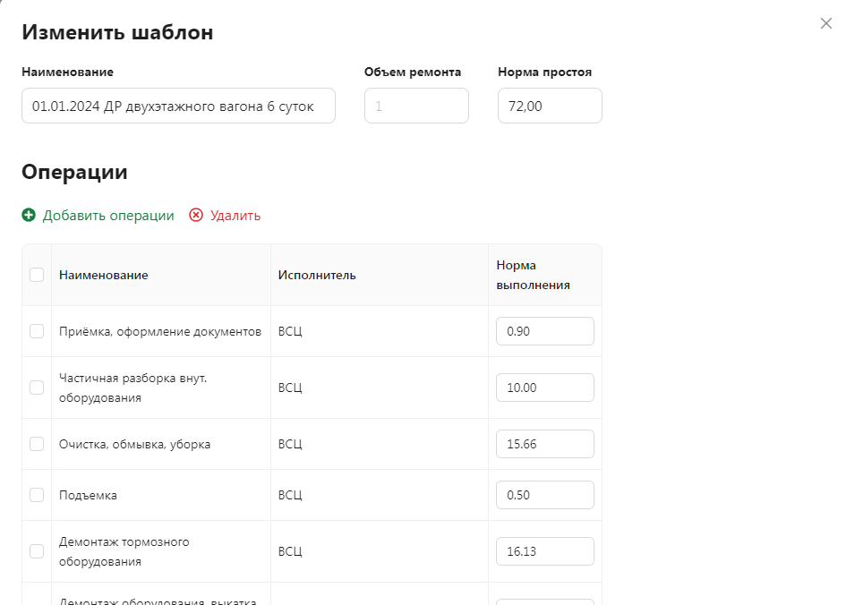

Необходимо отредактировать данные.

Для добавления операции в шаблон необходимо нажать на кнопку , выбрать операции

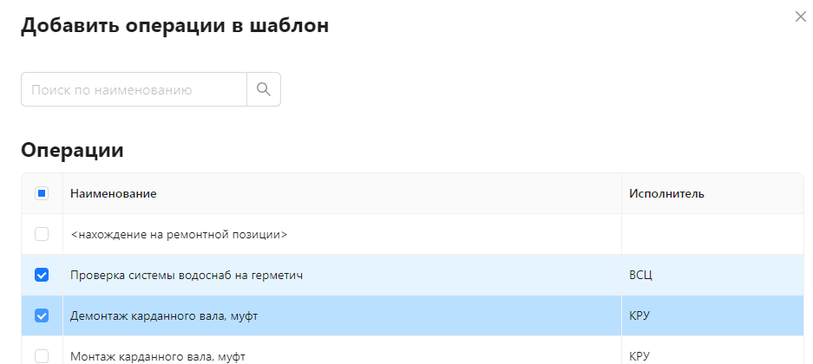

И нажать на кнопку . Операция будет добавлена.

Для удаления операции из шаблона необходимо пометить удаляемые операции и нажать на кнопку . Операции будут удалены.

По окончании редактирования необходимо нажать на кнопку .

После этого программа выведет сообщение об успешном редактировании данных и вернется в справочник шаблонов.

# 3.4.1.4.3 Удаление шаблона

Для удаления шаблона необходимо в первой колонке пометить удаляемую строку и нажать на кнопку 

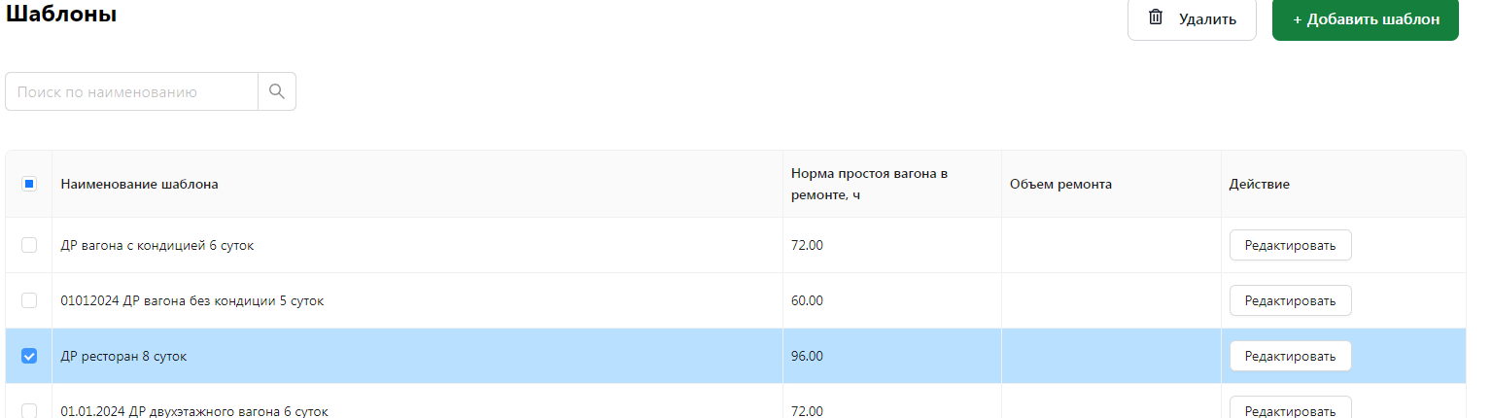

Программа запросит подтверждение удаления:

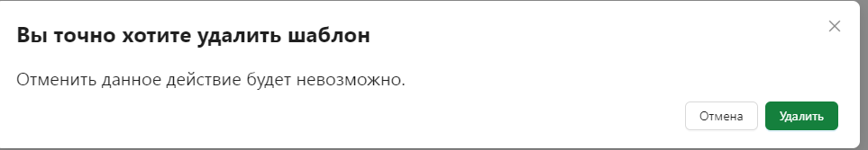

Если шаблон действительно нужно удалить, необходимо нажать кнопку , иначе - .

# 3.4.1.4.4 Поиск

В программе предусмотрен поиск по наименованию шаблона. Для поиска необходимо в поисковом окне ввести часть наименования шаблона: . Далее нажать на кнопку .

При успешном поиске программа выведет на экран строки с выбранным поисковым значением.

# 3.4.1.5 История ремонта

При входе в данный пункт меню программа выводит на экран список вагонов, по которым запланирован ремонт, а также текущее состояние их ремонта, на текущий месяц (Рис.7)

Рис. 7 История ремонта

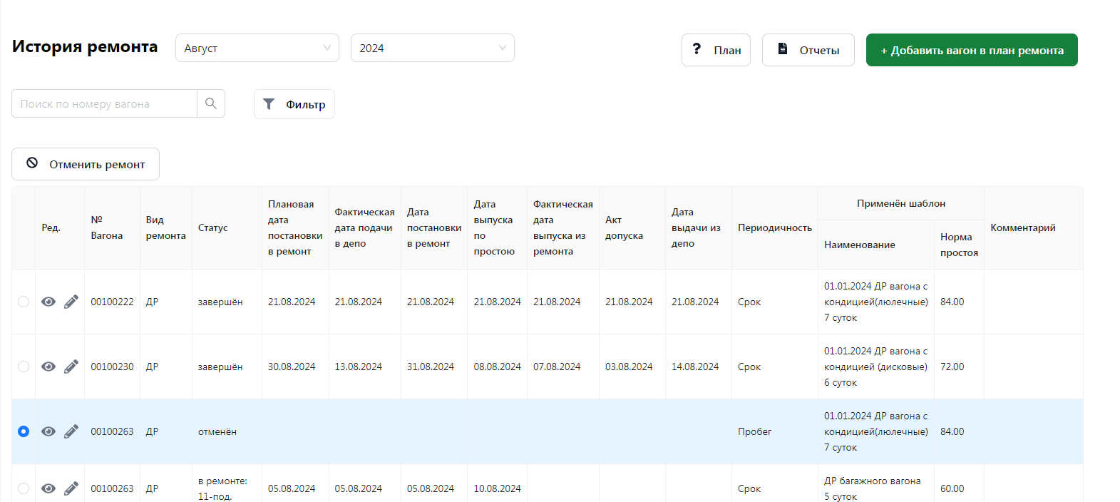

# 3.4.1.5.1 Выбор отчетного периода

Отчетный период, за который выводятся данные, выбирается в верхней части экрана:

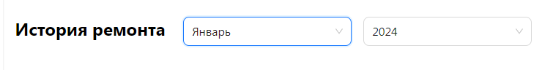

После выбора периода на экран выводится список вагонов, ремонт которых запланирован в выбранном периоде.

# 3.4.1.5.2 Добавление вагона в план ремонта

Для добавления вагона в план ремонта необходимо нажать кнопку .

Программа выведет на экран форму для добавления вагона в план ремонта:

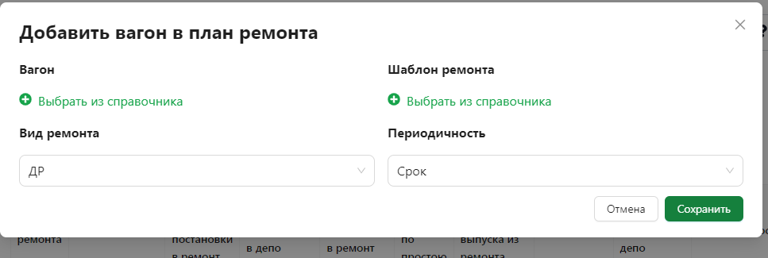

Вначале необходимо выбрать по кнопке  вагон для добавления в план ремонта. После нажатия на кнопку на экран выводится список доступных вагонов:

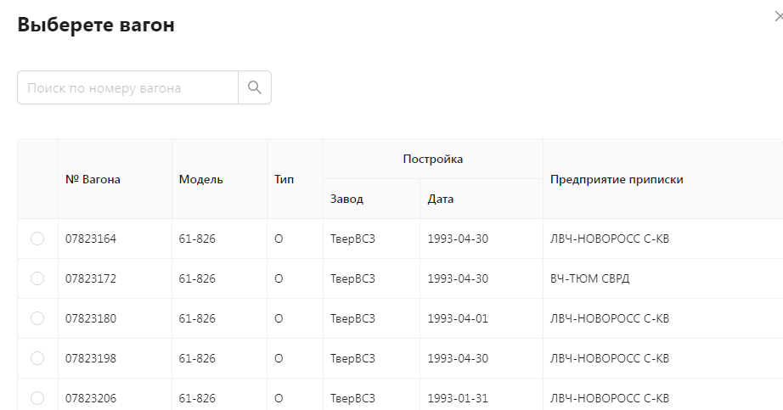

В первом поле необходимо отметить выбранный вагон и нажать кнопку .

Программа вернется в форму добавления вагона. Далее необходимо выбрать вид ремонта.

После выбора вида ремонта необходимо по кнопке выбрать шаблон:

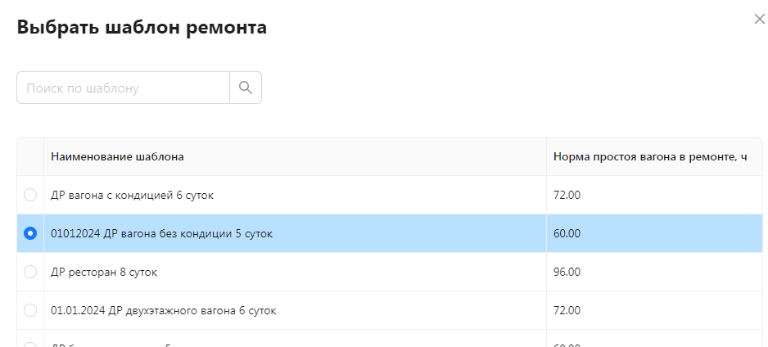

Для этого необходимо пометить выбранный шаблон и нажать кнопку .

Программа вернется в форму добавления вагона. Необходимо заполнить периодичность и нажать на кнопку . Программа добавит вагон в план ремонта и вернется в форму просмотра списка вагонов, ремонт которых запланирован в текущем периоде.

# 3.4.1.5.3 Изменение данных по вагону

Для изменения данных по вагону необходимо в строке с вагоном нажать кнопку .

Программа выведет на экран форму редактирования данных по вагону:

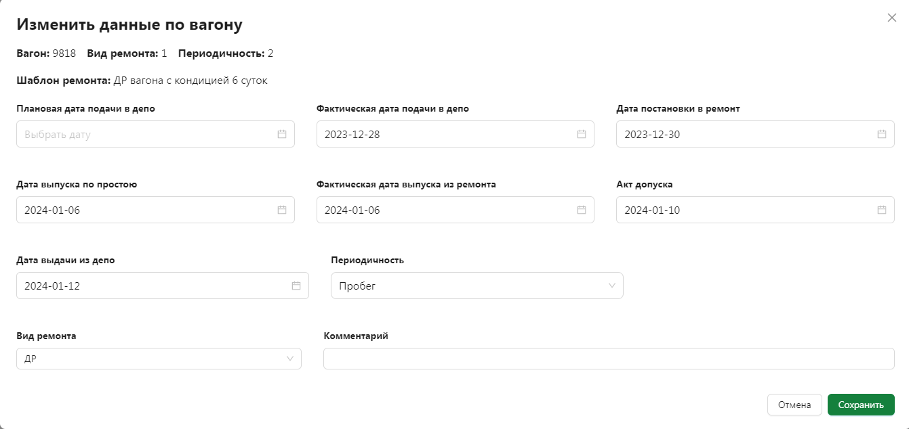

Необходимо внести изменения и нажать кнопку .

Программа сохранит данные и вернется в форму просмотра списка вагонов, ремонт которых запланирован в текущем периоде.

# 3.4.1.5.4 Ведение данных по операциям

Для ведения данных по операциям с вагоном необходимо в строке с вагоном нажать на кнопку .

Программа выведет на экран плановый список операций.

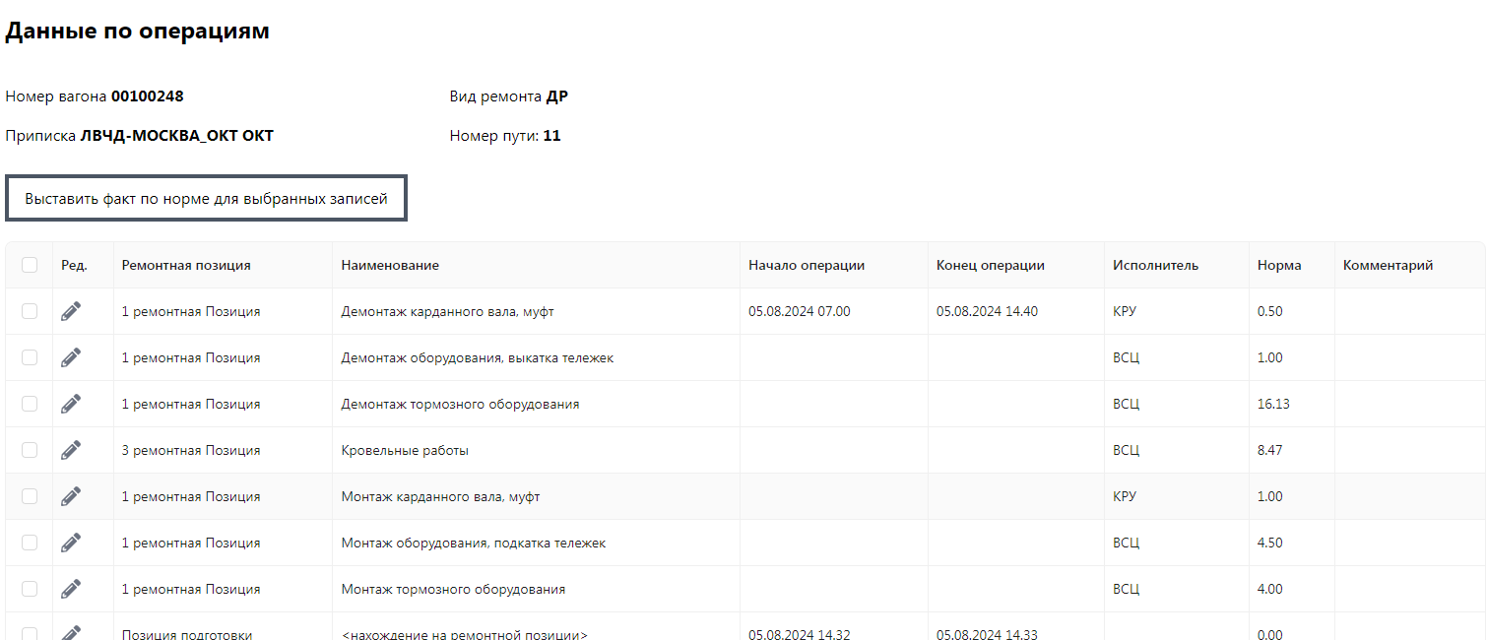

Для изменения сведений об операции необходимо в строке с операцией нажать на кнопку 

Программа выведет на экран форму редактирования сведений об операции:

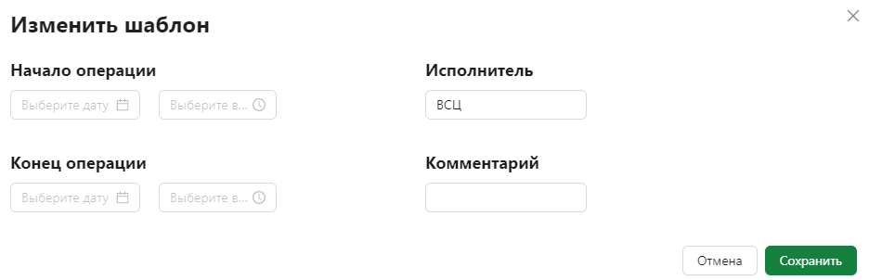

Далее необходимо ввести дату и время начала и окончания операции, сведения об исполнителе, комментарии и нажать на кнопку .

Программа сохранит введенные данные и вернется в список операций.

Для выставления фактического времени окончания операции по норме необходимо в первой колонке отметить операцию, по которой будет выставляться время фактического окончания по норме (можно выбрать только те операции, по которым заполнено только дата и время начала операции)



Далее необходимо нажать на кнопку .

Программа заполнит дату и время окончания согласно нормативу.

Для возврата в список вагонов необходимо нажать на кнопку в левом верхнем углу экрана.

# 3.4.1.5.5 Отмена ремонта

Для отмены ремонта необходимо в первой колонке отметить вагон, по которому отменяется ремонт,



И нажать кнопку .

Программа запросит подтверждение отмены ремонта

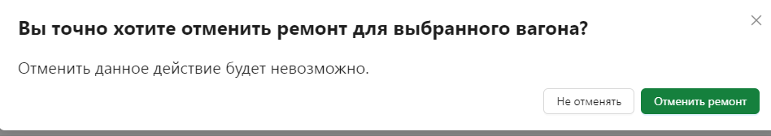

Если ремонт необходимо действительно отменить, необходимо нажать на кнопку .

Программа установит статус для данного ремонта “Отменен”

# 3.4.1.5.6 Поиск

В программе предусмотрен поиск по номеру вагона. Для поиска необходимо в поисковом окне ввести номер вагона: . Далее нажать на кнопку .

При успешном поиске программа выведет на экран строки с выбранным поисковым значением.

# 3.4.1.5.7 Фильтр

В программе предусмотрен фильтр по статусу и виду ремонта. Для фильтрации данных необходимо нажать на кнопку 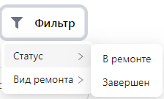, выбрать реквизит и значение реквизита для фильтра.

После этого программа выведет на экран отфильтрованный по выбранным реквизитам список вагонов.

# 3.4.1.5.8 Ведение плановых показателей для отчета

Для ввода плановых показателей для отчета необходимо нажать кнопку . Программа выведет на экран форму ввода плановых показателей:

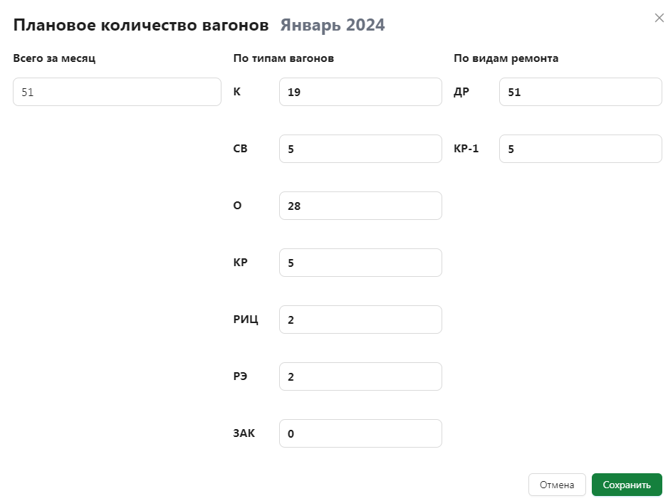

Необходимо заполнить поля и нажать на кнопку .

Программа сохранит данные и вернется в список вагонов, ремонт которых запланирован в текущем периоде.

# 3.4.1.5.9 Отчеты

# 3.4.1.5.9.1 Отчет по вагонам

Для формирования отчета по вагонам необходимо нажать на кнопку , выбрать пункт , и программа сформирует отчет в формате pdf.

Для просмотра отчета необходимо в нижней части экрана щелкнуть по кнопке. Программа откроет отчет в редакторе Acrobat Reader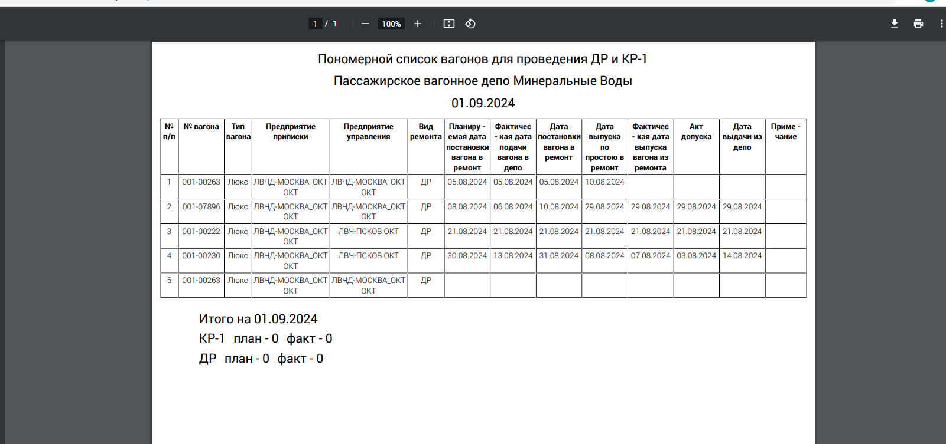

Все дальнейшие действия с отчетом выполняются в данном редакторе.

# 4 Выполнение программы модуля Дешборд для руководителя

# 4.1 Загрузка и запуск

Для работы в дешборде необходимо на рабочем месте:

1) Загрузить Web-браузер;

2) Для запуска программы необходимо в командную строку браузера ввести адрес, выданный администратором программы.

В случае корректного ввода адреса на экране отобразится форма авторизации (Рис.8)

Рис.8 Форма авторизации



# 4.2 Авторизация и вход

Для работы с программой пользователю необходимо авторизоваться.

Для этого необходимо ввести выданные администратором логин и пароль, после этого нажать на кнопку “Войти”.

Если логин и пароль введены правильно, программа выведет на начальный экран (Рис.9)

Рис.9 Начальный экран

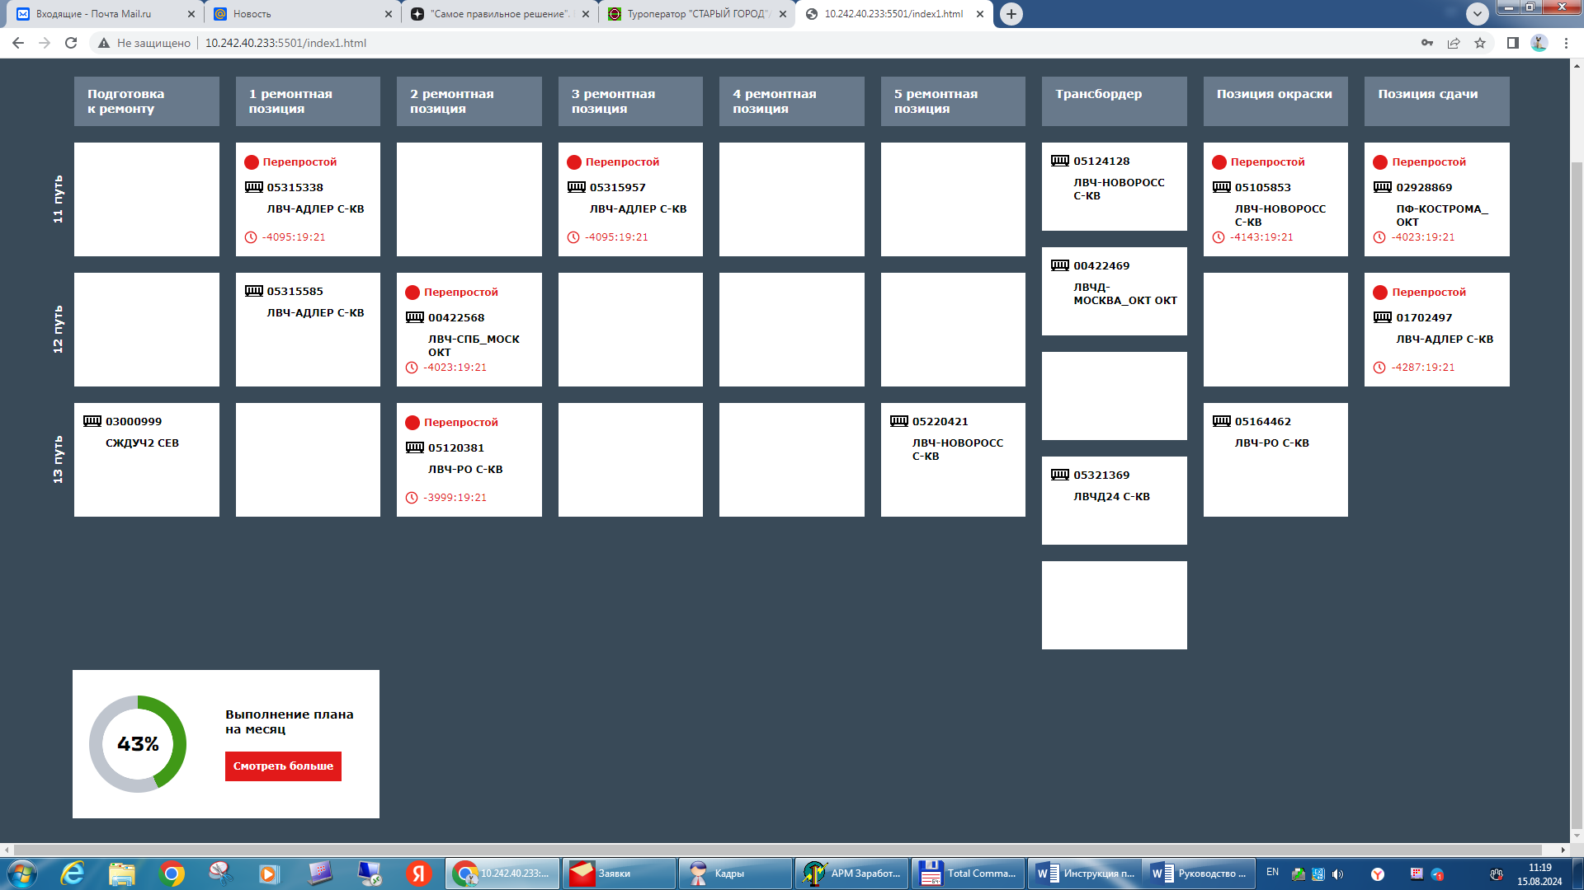

# 4.3 Выход из системы

Чтобы выйти из системы и/или сменить пользователя необходимо нажать на кнопку Выйти:

Рис.9 Главное меню



# 4.4 Описание интерфейса

# 4.4.1 Главная форма

На начальном экране (Рис.9) отображаются пути, на которых находятся ремонтируемые вагоны, и ремонтные позиции с указанием вагонов, которые находятся на данных ремонтных позициях. Если вагон находится на ремонтной позиции дольше нормативного срока, то он помечается красным кружком и указывается время перепростоя.

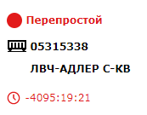

# 4.4.2 Информация о вагоне

Для вывода подробной информации по вагону необходимо щелкнуть по нему левой кнопкой мыши. На экран будет выведена полная информация о работах, которые предусмотрены для данного вагона планом ремонта, ремонтных позициях, на которых должны быть выполнены работы, исполнителях работ (Рис.10).

Рис.10 Информация о вагоне

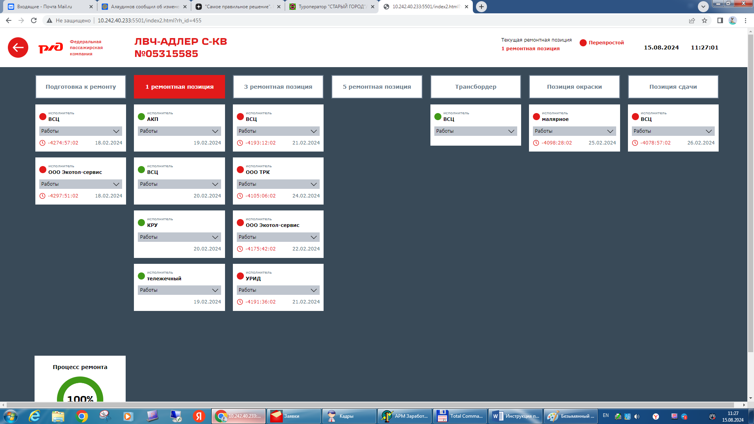

Красным цветом выделяется ремонтная позиция, на которой находится вагон. Выполненные работы помечаются зеленым кружком, невыполненные – красным. Для просмотра работ, выполняемых исполнителем, необходимо нажать на кнопку .

После нажатия на экране раскроется перечень работ:

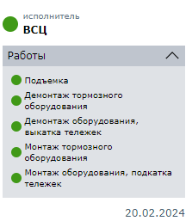

В нижней части экрана отображается процент выполнения ремонта вагона на текущий момент:

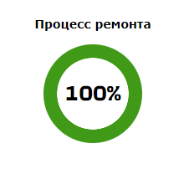

# 4.4.3 Выполнение плана за месяц

Для просмотра диаграмм выполнения плана за месяц необходимо в нижнем левом углу главной формы нажать на кнопку “Смотреть больше”

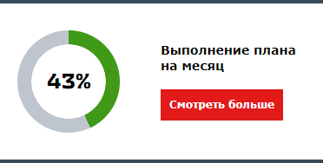

Далее необходимо выбрать период (месяц или квартал), за который необходимо просмотреть диаграммы:

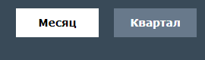

И после этого выбрать нужный месяц (квартал)

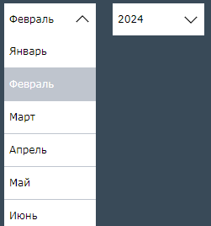

Программа выведет на экран диаграммы выполнения плана и ритмичности ремонта вагонов за выбранный период (Рис.11).

Рис.11 Диаграммы

